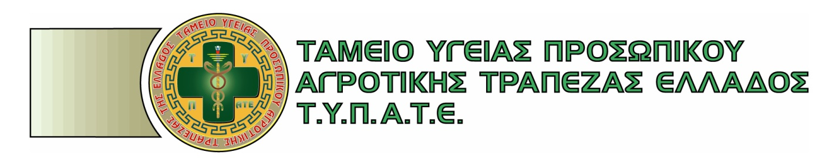
Αρ. Πρωτ.: 28 Αθήνα, 14/12/2022

ΠΡΟΣΚΛΗΣΗ ΓΙΑ ΕΚΠΑΙΔΕΥΤΙΚΟ ΣΕΜΙΝΑΡΙΟ ΠΡΩΤΩΝ ΒΟΗΘΕΙΩΝ

Συνάδελφοι,
Με αφορμή την Παγκόσμια Ημέρα Εθελοντισμού 5/12/2022 και την Παγκόσμια Ημέρα Αγάπης 14/12/2022,
το Ταμείο Υγείας Προσωπικού ΑΤΕ (Τ.Υ.Π.Α.Τ.Ε.) σε συνεργασία με το KIDS SAVE LIVES, σας προσκαλεί στην παρακολούθηση διαδικτυακού εκπαιδευτικού σεμιναρίου Πρώτων Βοηθειών, την 19^{η}/12/2022, ημέρα Δευτέρα απογευματινές ώρες (18.00 – 21.30 μ.μ.), μέσω της ηλεκτρονικής πλατφόρμας webex.*
Το σεμινάριο προσφέρεται ΔΩΡΕΑΝ για το Τ.Υ.Π.Α.Τ.Ε.
&
απευθύνεται σε παιδιά ηλικίας άνω των δέκα (10) ετών και σε κάθε ενήλικα.
Μετά την ολοκλήρωση της εκπαίδευσης χορηγείται Βεβαίωση Συμμετοχής.
*(Συνημμένα: Poster, Θεματικές Ενότητες , Link & Οδηγίες)

Για το Δ.Σ. του ΤΥΠΑΤΕ
Ο ΠΡΟΕΔΡΟΣ Ο ΓΕΝ. ΓΡΑΜΜΑΤΕΑΣ
Ι. ΓΚΡΙΖΩΤΗΣ Γ. ΚΟΥΚΑΚΗΣ

